План-канспект
мерапрыемства «Мы – беларусы»
у пачатковых класах

Настаўнік Чарняўская М.Ю.

Мэта: у займальнай форме папоўніць веды вучняў аб роднай краіне.
Задачы: удакладніць і пашырыць веды аб значэнні сімволікі ў Рэспубліцы Беларусь;
развіваць памяць, дысцыплінаванасць, кемлівасць;
ствараць добры, вясенні настрой;
выхоўваць павагу і любоў да Радзімы.

Ход мерапрыемства

Вучні:
Неба чыстае і глыбокае
І бярозавы ціхі гай –
Беларусь мая сінявокая,
Беларусь мая, родны край!

У густых садах ты красуешся,
Сілай поўная маладой,
У агнях уся ярка свецішся,
Разліваешся збажыной.

Славай слаўная ты быліннаю,
Залатою сваёй красой,
Майскай песняй салаўінаю
І вясёлкамі над ракой…

Неба чыстае и глыбокае
І бярозавы ціхі гай –
Беларусь мая сінявокая,
Беларусь мая, родны край!

Настаўнік: Мы – беларусы! Наша краіна, у якой мы жывём, - Беларусь. Народаў і краін на свеце шмат. У Швецыі жывуць шведы, у Польшчы – палякі, у Літве – літоўцы, у Расіі – рускія. Кожная краіна, кожны народ адрозніваецца ад іншых моваю, звычаямі, вопраткай, знешнім выглядам. Кожны чалавек абавязкова павінен ведаць мову сваіх продкаў, культуру свайго народа.
Вось сёння мы і праверым, як вы ведаеце сваю родную краіну.

Крыжаванка
1, 3, 4. Дзяржаўныя сімвалы РБ. (герб, cцяг, гімн)
2. Асноўны закон РБ. (Канстытуцыя)
5. Прэзідэнт РБ. (Лукашэнка)
6, 8, 12, 14, 17, 18. Вобласці РБ. (Гродзенская, Мінская, Віцебская, Магілёўская, Брэсцкая, Гомельская)
7. Хто за … гарой, той сапраўдны герой. (Радзіму)
9. Сталіца РБ. (Мінск)
10. Беларусь – край блакітных … . (азёр)
11. Беларусь называюць … . (Бацькаўшчынай)
13, 16. Вядомыя беларускія пісьменнікі. (Колас, Купала)
15. Беларускі першадрукар. (Скарына)

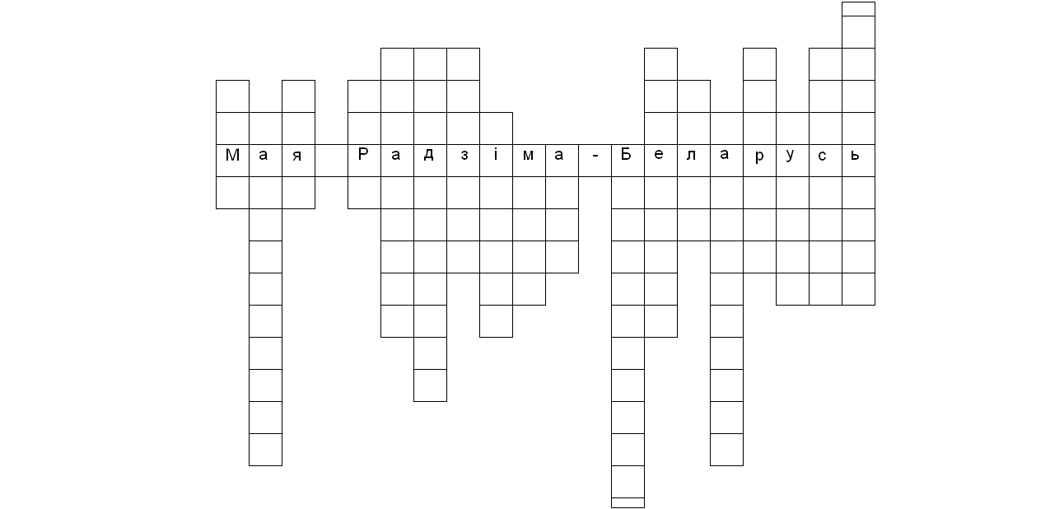

Каманды
Выбар камандамі назваў.
- Конкурс “Сімвалы РБ”
Намаляваць: 1 каманда – сцяг, 2 каманда – герб. Расказаць, што сімвалізуюць колер, кветкі, сонца і г.д.
Гульня з гледачамі «Загадаю вам загадку»
- Конкурс «Складзі карту Рэспублікі Беларусь»
- Конкурс «Складзі прыказку»
- Віктарына «Адкажы на пытанне»
- Чым з’яўляюцца cцяг, герб і гімн у Беларусі?(Сімвалы)
- У бітвах трэба было адрозніваць сваіх воінаў ад ворагаў. Назавіце гэтыя адрозненні. (Асобая форма, колер шчытоў, віды ружжаў)
- Назавіце колер шытоў продкаў беларусаў. (Чырвоны)
- Якімі раслінамі пераплецены герб? (Лён, канюшына)
- Колькі колераў мае беларускі cцяг. (3: чырвоны, зялёны, белы)
10)Вернемся ў даўнія часы. Знакам чаго да нашага часу служыць чырвоны колер? (Знак сонца)
11)Сімвалам чаго з’яўляецца зялёны колер? (Прыроды)
12)Што азначае гімн? (Святочная песня, афіцыальны сімвал дзяржавы)
13)Хто з’яўляецца галоўным чалавекам у нашай краіне? (Прэзідэнт)
14)Хто выбірае прэзідэнта ў нашай рэспубліцы? (Народ)
Выступленне журы.

Настаўнік:
Як ты дарага мне, мая родная мова!
Мілагучнае, звонкае, спеўнае слова!
Ты калісьці з калыскі мяне падымала
І вучыла ў бацькоў на руках гаварыць.
У жыцці маём слова наіпершае “мама”
І цяпер для мяне сама міла гучыць.
Я па літарах родных вучыўся чытаць
І буквар для мяне быў жыцця палавінай,
Быў счаслівы я роднаю мовай сказаць
Перша раз: “Беларусь, мая сонца – краіна!”

